STREETER PHELPS jednačina

Važni faktori u modeliranju reka: Konceptualan model

Model kvaliteta voda

BPK (BOD) i zasićenost kiseonikom (saturacija)

Ciklus organske produkcije i dekompozicije
Kao što možemo videti na slici niže, biosfera se može posmatrati kao ciklus života i smrti. Dobijajući energiju sa Sunca organizmi (pre svega biljke), konvertuje proste neoranske nutrijente u kompleksnije organske molekule. U procesu fotosinteze Sunčeva energija se transformiše i skladišti u hemijsku energiju u organskim molekulima. Proces se realizuje uz konzumaciju ugljen-dioksida i oslobađanje kiseonika.

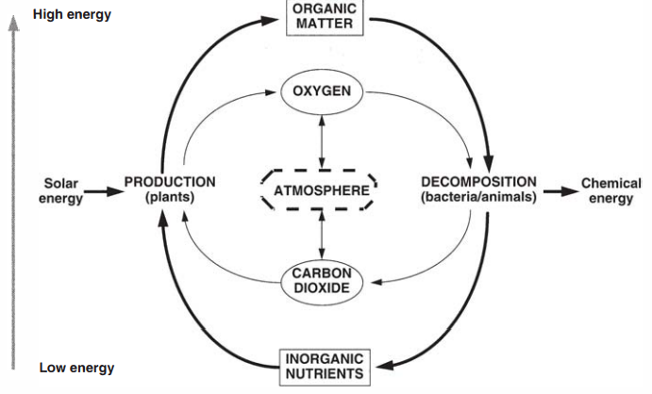
Prirodni ciklus organske produkcije i dekompozicije

Organska materija služi dalje kao energetski izvor za druge organizme (bakterije i životinje) u inverznom procesu respiracije i dekompozicije. Tim procesom se organska materija transformiše u prostiju neorgansku, uz konzumaciju kiseonika i oslobađanje ugljen-dioksida.
Ciklus se može predstaviti prostim hemijskim reakcijama kao:
Ugljen dioksid voda šećer kiseonik
$$6CO_{2}+H_{2}O\underset{→}{fotosinteza}C_{6}H_{12}O_{6}+O_{2}$$
$$C_{6}H_{12}O_{6}+O_{2}\underset{→}{respiracija}6CO_{2}+H_{2}O$$
Šećer kiseonik ugljen-dioksid voda
Ovo su, naravno, samo osnovni procesi koji predstavljaju startnu osnovu za kvantifikovanje procesa.

Profil rastvorenog kiseonika

Sada, kada smo dobili „veliku sliku“ globalnog ciklusa, probajmo da nađemo konkretnu vezu sa sistemom koji čini reka u koju se ispušta neprečišćena kanalizaciona voda (slika niže).
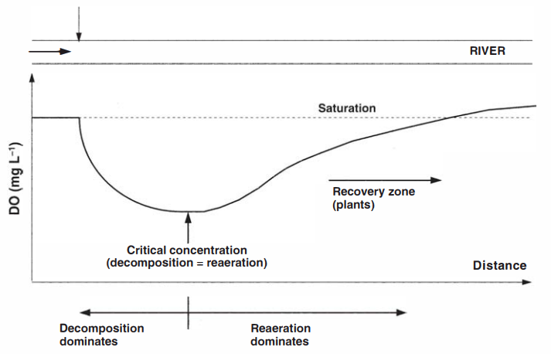

Profil rastvorenog kiseonika, nizvodno od mesta ispuštanja kanalizacionih voda
Treba primetiti „ulegnuće“ u profilu koncentracije rastvorenog kiseonika u vodi, tj, postojanje minimuma te koncentracije. Uzvodno od tačke ispuštanja kanalizacionih voda $\left(x=0\right)$, koncentracija RK je visoka i blizu je saturacije. Ispuštanjem organske otpadi koncentracija RK naglo opada, inicijalno zbog mešanja čiste kiseonične vode sa kanalizacionim efluentom a kasnije zbog konzumiranja kiseonika mikroorganizmima. Kriva dostiže minimum koncentracije RK, tzv. kritična tačka, a onda polako raste do saturacionog nivoa.
Sada ćemo postepeno analizirate procese da bi ih opisali matematičkim modelom takav profil koncentracije RK. Biohemijska potrošnja kiseonika (BPK) (Biocemical Oxygen Demand BOD) je ocena koliko je ukupno potrebno RK za oksidaciju organske materije u vodenom uzorku. Prema tome, BPK ili BOD vode ili otpadne vode se ustvari računa kao promena RK od početnog saturacionog nivoa do nivoa RK posle 5 dana i BPK se izražava u $mg O_{2}/l$.

Eksperiment 1
Prvi korak u modeliranju rastvorenog kiseonika (RK) (disolved oxygen DO) je karakterizacija jačine otpadnih voda. Da bi to uradili, fokusiraćemo se na deo ciklusa koji se odnosi na respiraciju/dekompoziciju.
$$C_{6}H_{12}O_{6}+O_{2}\underset{→}{respiracija}6CO_{2}+H_{2}O$$
Predstavimo taj proces dekompozicije sa jednim prostim eksperimentom. Naprimer, ubacimo komad šećera u bocu sa vodom koja ima inicijalno RK $o_{0}$. Doda se i mala količina bakterija i boca se zapuši. Pretpostavljajući da se dekompozicija šećera može opisati reakcijom I reda, jednačina balansa za glukozu se može napisati kao:
$$V\frac{dg}{dt}=-k_{1}gV$$
gde je $g-$ koncentracija glukoze $\left(mg/l\right)$, i $k_{1}-$koeficijent degradacije glukoze $\left({dan}^{-1}\right)$. Ako je početna koncentracija glukoze $g_{0}$, rešenje se dobija, već u poznatom obliku, kao:
$$g=g_{0}e^{-k_{1}t}$$
Jednačina balansa za kiseonik je:
$$V\frac{do}{dt}=-r_{og}k_{1}Vg$$
gde je $o-$koncentracija kiseonika $\left(mg/l\right)$, i $r_{og}-$stehiometrijski odnos utrošenog kiseonika u dekompoziciji glukoze $(mg O/mg glucose)$. Iz jednačine za respiraciju sledi: $r_{og}=\frac{6(32)}{6×12+1×12+6×16}=1.0667mg O∙mg {glucose}^{-1}$ Ako zamenimo u gornjoj diferencijalnoj jednačini eksplicitni izraz za koncentraciju glukoze u trenutku $t$, imamo:
$$V\frac{do}{dt}=-r_{og}k_{1}Vg_{0}e^{-k_{1}t}$$

Sada se ova diferencijalna jednačina može rešiti integraljenjem:
$$\int_{o_{0}}^{o}{do=-r_{og}k_{1}g_{0}\int_{0}^{t}{e^{-k_{1}t}}dt}$$
$$o=o_{0}-r_{og}g_{0}\left(1-e^{-k_{1}t}\right)$$
U skladu sa gornjom jednačinom koncentracija RK opada eksponencijalno i asimptotski $\left(t→∞\right)$teži vrednosti
$o=o_{0}-r_{og}g_{0}$.
Primer predstavljanja zavisnosti koncentracije glukoze i RK od vremena je dat na slici niže.
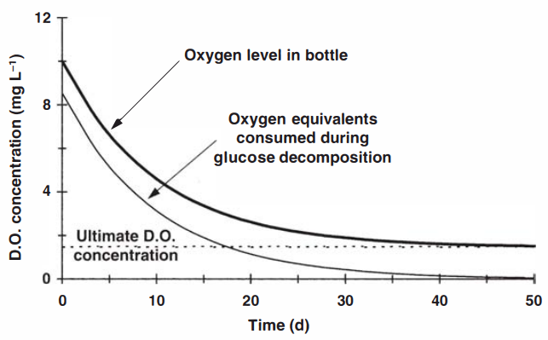

Biološka potrošnja kiseonika (BPK) (Biological Oxygen Demand BOD)
Slično kao u eksperimentu 1, ocena količine organske materije u otpadnoj vodi, koja podleže oksidaciji, se vrši na taj način što se ubaci u reaktor i onda se meri koliko je kiseonika konzumirano. Kao rezultat i dobijemo veličinu koju zovemo Biološka Potrošnja Kiseonika (BPK).
U okviru našeg prostog modela, definisaćemo veličinu $L\left(mg O/l\right)$, tj, količinu organske materije koja je ostala u boci, predstavljenu sa kiseoničnim ekvivalentom. Balans mase za $L$ u zatvorenom sistemu je:
$$V\frac{dL}{dt}=-k_{1}LV$$
i ako je početna vrednost $L_{0}$ imamo da je
$$L=L_{0}e^{-k_{1}t}$$
Treba primetiti da se konzumacija kiseonika za vreme dekompozicije organske materije može izraziti kao
$$y=L_{0}-L$$
tj, zamenom gornjeg izraza za $L$, kao
$$y=L_{0}(1-e^{-k_{1}t})$$
gde je $y=BPK (mg O/l)$. Sada vidimo da se $L_{0}$ može interpretirati kao početna koncentracija organske materije koja podleže oksidaciji (izražena u kiseoničnom ekvivalentu) ili kao konačna BPK. To je predstavljeno na slici niže.
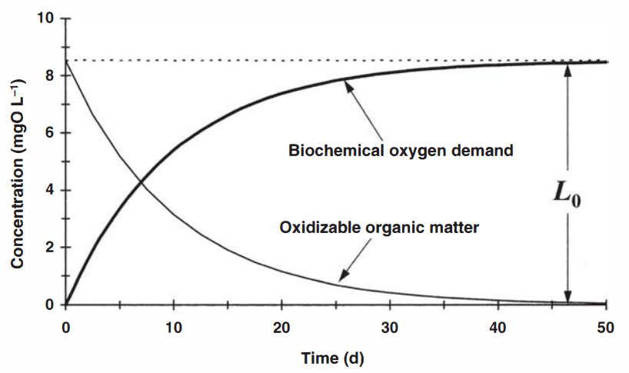
Grafička prezentacija veličine $L_{0}$
Sledeću jednačinu balansa mase ćemo napisati za kiseonik:
$$V\frac{do}{dt}=-k_{1}VL_{0}e^{-k_{1}t}$$
Ako je početna koncentracija kiseonika $o_{0}$, dobijamo izraz:
$$o=o_{0}-L_{0}(1-e^{-k_{1}t})$$
U skladu sa gornjom jednačinom boca je imala originalno $o_{0}$ koncentraciju RK. Posle toga koncentracija kiseonika opada eksponencijalno i asimptotski dostiže nivo od
$$o→o_{0}-L_{0}$$
Treba primetite da su jednačine iste kao i kod eksperimenta sa glukozom. U suština eksperiment sa glukozom se može modelirati preko BPK tako što zamenimo
$$L_{0}=r_{og}g_{0}$$
Prema tome, zanemarujući tačan sadržaj organske materije, mi smo, uvođenjem veličine BPK, izbegli karakterizaciju organske materije i njenu stehiometriju u odnosu na kiseonik.

Streeter Phelps jednačina

Ovaj model tretira dva osnovna mehanizma koji utiču na koncentraciju RK u reci u koju se ispuštaju kanalizacione vode: degradacija organske materije i re-aeracija kiseonika.

Eksperiment 2
U Eksperimentu 1. sa glukozom smo imali simulaciju potrošnje kiseonika oksidacijom organske materije u zatvorenoj boci. Sada ćemo uraditi istu simulaciju ali je boca otvorena prema atmosferi.
Jednačine balansa za BPK i RK se sada mogu pisati kao:
$$V\frac{dL}{dt}=-k_{d}LV$$
$$V\frac{do}{dt}=-k_{d}LV+k_{a}V\left(o_{s}-o\right)$$
gde su $k_{d}-$konstanta brzine gubitka RK, konzmacijom mikro-organizmima; $k_{a}-$ konstanta brzine nadoknade rastvorenog kiseonika iz atmosfere i $o_{s}-$ je koncenracija RK pri zasićenju. Vidimo da je konstanta $k_{d}$ isto što i konstanta $k_{1}$ u eksperimentu sa zatvorenom bocom.
Pre nego što pređemo na rešavanje gornjeg sistema diferencijalnih jednačina, uprostićemo jednačinu balansa za kiseonik na taj način što ćemo uvesti novu promenljivu:
$$D=o_{s}-o$$
gde je $D-$deficit rastvorenog kiseonika. Diferenciranjem gornje jednačine dobijamo:
$$\frac{dD}{dt}=-\frac{do}{dt}$$
Ako sada ovaj izraz zamenimo u jednačinu balansa za kiseonik imamo:
$$V\frac{dD}{dt}=k_{d}LV-k_{a}VD$$
Premaa tome, korišćenjem deficita smo pojednostavili gornju jednačinu.
Ako je $L=L_{0}$ i $D=0$, u trenutku $t=0$, dobijamo rešenje za prvu diferencijalnu jednačinu u sistemu:
$$L=L_{0}e^{-k_{d}t}$$
i zamenom rešenja za $L$ u drugu jednačinu dobijamo:
$$V\frac{dD}{dt}=k_{d}L_{0}e^{-k_{d}t}V-k_{a}VD$$
koju rešavamo na uobičajen način razdvajanjem promenljivih i integraljenjem:
$$\frac{dD}{dt}+k_{a}D=k_{d}L_{0}e^{-k_{d}t}$$

Rešenje homogene jednačine je
$$D=Ce^{-k_{a}t}$$
a onda tražimo rešenje nehomogene jednačine u istom obliku, pri čemu konstantu $C$ smatramo promenljivom. Da bi našli konstantu $C$ zamenićemo izraz za $D$ u diferencijalnu jednačinu:
$$C^{'}e^{-k_{a}t}-k_{a}{Ce}^{-k_{a}t}+k_{a}Ce^{-k_{a}t}=k_{d}L_{0}e^{-k_{d}t}$$
$$\frac{dC}{dt}=k_{d}L_{0}e^{-\left(k_{d}-k_{a}\right)t}$$

$$\int_{0}^{C}{dC}=\int_{0}^{t}{k_{d}L_{0}e^{-\left(k_{d}-k_{a}\right)t}dt}$$
$$C=\frac{L_{0}k_{d}}{k_{a}-k_{d}}\left(e^{-\left(k_{d}-k_{a}\right)t}-1\right)$$
$$D=\frac{L_{0}k_{d}}{k_{a}-k_{d}}\left(e^{-k_{d}t}-e^{-k_{a}t}\right)$$
Kao što je pokazano na slici niže, dovođenjem sadržaja u boci sa atmosferom, tj, otvaranjem čepa na boci, koncentracija RK najpre opada a tada raste jer se izgubljeni RK nadoknađuje iz atmosfere.
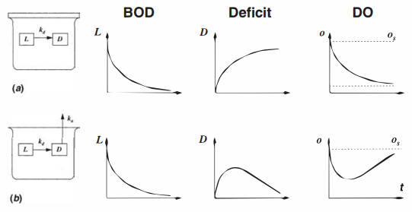

Ponašanje a) zatvorenog i b) otvorenog sistema u dekompoziciji organske materije BPK
Sada možemo ovu teoriju da primenimo kod prirodnih voda. Dakle, modeliraćemo reku sa tačkastim zagađivačem koji se karakteriše sa BPK. Kao što je prikazano na slikama niže, dostizanje stablnog stanja se karakteriše konstantnom hidrologijom i geometrijom:
Tačkasti izvor zagađivača u reci konstantne geometrije i hidrologije
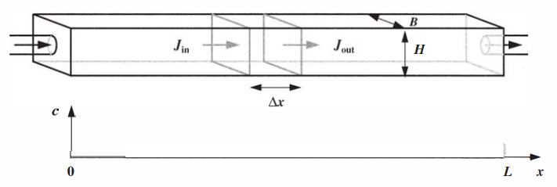
Idealizovani izduženi reaktor
U ovom idealizovanom modelu pretpostavljamo potpuno mešanje polutanta po poprečnom preseku tj, u bočnom pravcu $\left(y\right)$ i vertikalnom $\left(z\right)$ pravcu. Prema tome mi ćemo posmatrati varijacije samo duž lonitudinalnog pravca $\left(x\right)$, tj, imamo dominaciju advekcije.
Ako napišemo jednačinu balansa mase za diferencijalni element dužine $∆x$, imamo:
$$∆V\frac{∂c}{∂t}=J_{in}S-J_{out}S±reakcije$$
gde su $∆V-$zapremina elementa $\left(L^{3}\right)$; $S∆x$;
$S-$poprečni presek reaktora $\left(L^{2}\right)$; $BH;$
$B-$širina kanala $\left(L\right)$;
$H-$dubina kanala $\left(L\right)$;
$J_{in}$ i $J_{out}-$gustine fluksa u i iz elementa zbog transporta $\left(ML^{-2}T^{-1}\right)$;
Reakcije –izvori ili ponori polutanta u samom elementu.
U slučaju da imamo konzervativni polutant, koncentracija polutanta bi bila ista po bilo kome poprečnom preseku (slika niže). Gustina fluksa u reaktor je prosto:
$$J_{in}=vc$$
gde je $v-$ brzina toka $\left(LT^{-1}\right)$; tj, $Q/S$. Gustina fluksa iz elementa je:
$$J_{out}=v\left(c+\frac{∂c}{∂x}∆x\right)$$
Na kraju, pretpostavljajući reakcije prvog reda za raspad polutanta u elementu imamo:
$$Reakcije=-kc∆V$$
Sada, postavljanjem ovih članova u jednačinu balansa mase dobijamo:
$$∆V\frac{∂c}{∂t}=vcS- v\left(c+\frac{∂c}{∂x}∆x\right)S-kc∆V$$
$$∆V\frac{∂c}{∂t}=- v\left(\frac{∂c}{∂x}∆x\right)S-kc∆V$$

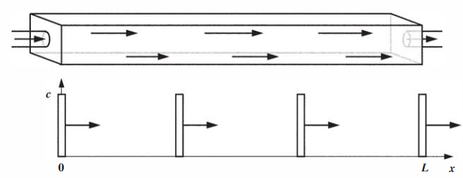
Protočni idealizovani reaktor
Delenjem svih članova iz gornje jednačine sa $∆V=S∆x$ i u graničnom slučaju $\left(∆x→0\right)$ imamo:
$$\frac{∂c}{∂t}=- v\frac{∂c}{∂x}-kc$$
U stabilnom stanju $\left(\frac{∂c}{∂t}=0\right)$ imamo
$$0=- v\frac{∂c}{∂x}-kc$$
i ako je za $x=0 c=c_{0}$ dobijamo rešenje:
$$c=c_{0}e^{-\frac{k}{v}x}$$
Sada možemo specificirati tačkasti izvor BPK-a. Balans mase se može u stabilnom stanju predstaviti kao
$$0=-\frac{∂L}{∂x}-k_{d}L$$
$$0=-\frac{∂D}{∂x}+k_{d}L+k_{a}D$$

sa rešenjima istog oblika koje smo izveli gore u funkciji vremena $t$. Dakle, za početne uslove $L=L_{0}$ i $D=D_{0}$ dobijamo izraze:
$$L=L_{0}e^{-\frac{k_{d}}{v}x}$$
$$D=D_{0}e^{-\frac{k_{a}}{v}x}+\frac{L_{0}k_{d}}{k_{a}-k_{d}}\left(e^{-\frac{k_{d}}{v}x}-e^{-\frac{k_{a}}{v}x}\right)$$
Ove jednačine čine klasični „Streeter Phelps“ model. Ovde smo uveli i početni deficit kiseonika da je različit od nule. Kada je taj početni deficit kiseonika zanemarljiv (tj, uzvodno od mesta ispuštanja polutanta je čista voda, praktično zasićena kiseonikom) formula se uprošćava
$$D=\frac{L_{0}k_{d}}{k_{a}-k_{d}}\left(e^{-\frac{k_{d}}{v}x}-e^{-\frac{k_{a}}{v}x}\right)$$

Dalje, ako zamenimo $L_{o}$ sa krajnjom (konačnom) BPK, tj, koncentracijom kiseonika, koji je potreban za oksidaciju celokupne organske materije $\left({BPK}_{L}\right)$, gornju jednačinu pišemo kao:
$D=\frac{k_{d}{BPK}_{L}}{k_{a}-k_{d}}\left(e^{-\frac{k_{d}}{v}x}-e^{-\frac{k_{a}}{v}x}\right)$+$D_{0}e^{-\frac{k_{a}}{v}x}$
Ova jednačina predstavlja neto efekat dve suprostavljene reakcije: trošenje RK mikroorganizmima u oksidaciji organskog zagađivača (reprezentovane sa $k_{d}$) i re-aeracijom reke sa rastvaranjem atmosferskog kiseonika u vodi (reprezentovane sa $k_{a}$).
${BPK}_{L}-$se može odrediti iz eksperimenta. Obično $BPK$ se može odrediti na bazi potrošnje RK u toku 5 dana, što odgovara konzumaciji kiseonika u prvih pet dana. Pošto moramo uzeti u obzir da je vreme transporta organskih zagađivača duže od pet dana, mi moramo oceniti krajnju BPK tj, ${BPK}_{L}$. Ova vrednost se može oceniti eksperimentalno, znajući ${BPK}_{5}$ preko formule:
$${BPK}_{L}=\frac{{BPK}_{5}}{1-e^{-k_{a}\frac{x}{v}}}$$
tj, određuje se eksperimentalno za konkretnu reku.

